УПРАВЛІННЯ ОСВІТИ І НАУКИ БІЛОЦЕРКІВСЬКОЇ МІСЬКОЇ РАДИ
НАУКОВО-МЕТОДИЧНИЙ ЦЕНТР
БІЛОЦЕРКІВСЬКА ЗАГАЛЬНООСВІТНЯ ШКОЛА І-ІІІ СТУПЕНІВ №5
БІЛОЦЕРКІВСЬКОЇ МІСЬКОЇ РАДИ КИЇВСЬКОЇ ОБЛАСТІ

Школа майбутнього першокласника
(Підготовка руки до письма)

Автор: Винарчук Зоя Михайлівна

м. Біла Церква
2017 рік
Рекомендовано Вченою радою Київського обласного інституту післядипломної освіти педагогічних кадрів до участі у П 'ятій міжнародній виставці «Сучасні заклади освіти - 2014».
(протокол №3від26.08.2011 року)

Винарчук 3. М. Школа майбутнього першокласника: підготовка руки письма : збірник / 3. М. Винарчук. - Біла Церква, 2017. - 62 с.

Вміщено конспекти занять з підготовки руки до оволодіння письмом. Запропоновано комплекс презентацій Power Point , які доцільно використовувати на заняттях «Школи майбутнього першокласника» для розвитку дрібної моторики, уваги та розумового розвитку дітей.
Адресовано директорам і заступникам директорів загальноосвітніх навчальних закладів, працівникам районних (міських) методичних служб, науково-педагогічним працівникам обласних інститутів післядипломної педагогічної освіти, учителям початкових класів, студентам вищих навчальних закладів.

2017
Зміст
1. Вступ……………………………………………………………………………3
2.Заняття 1. Правила сидіння за партою під час письма. Ознайомлення із зошитом. Сполучення крапок прямою лінією…………………………………..4
3. Заняття 2. Робочий рядок. Допоміжна похила лінія. Написання короткої похилої лінії……………………………………………………………………… 9
4. Заняття 3. Робочий рядок. Похила коротка лінія з заокругленням унизу..13
5. Заняття 4. Робочий рядок. Похила коротка лінія з заокругленням вгорі...18
6. Заняття 5. Робочий рядок. Похила коротка лінія з заокругленням вгорі та унизу……………………………………………………………………………...23
7. Заняття 6. Міжрядкова лінія. Подовжена похила лінія……………………28
8. Заняття 7. Надрядкова лінія. Подовжена похила лінія……………………33
9. Заняття 8. Лівий і правий малі півовали…………………………………...38
10. Заняття 9. Малий овал……………………………………………………..43 11. Заняття 10. Подовжена похила лінія з петлею вгорі…………………….48
Додатки..................................................................................................................53
1.Вправи для підготовки рук до роботи.
2.Вправи для запобігання втомлюваності очей.
3. Вправи для очей.
4. Вправа «Ясна голова».
5. Вправи для профілактики захворювань верхніх дихальних шляхів.
6. Вправи для фізкультурної паузи.
7. Вправа «Гармонізація з простором».
8. Вправа «Активний відпочинок».
9. Вправи для профілактики плоскостопості.

Вступ
Практика свідчить, що процес оволодіння навичками письма для дошкільнят – нелегка праця. Сама можливість написання букв здається дитині чимось нездоланним. Річ у тому, що дрібні м’язи кисті й пальців у цьому віці ще слабкі, і рука швидко стомлюються. І тому правильний і своєчасний розвиток дрібної моторики не тільки допомагає дитині навчитися добре малювати й писати, але й позитивно впливає на розвиток загальних інтелектуальних здібностей.
Мета цього посібника – допомогти вам легко підготувати руку дитини до оволодіння письмом, сформувати в неї базові графічні навички, розвинути координацію і м’язову пам'ять руки. З цією метою дитині пропонується комплекс вправ на побудову різних графічних елементів, штрихування, розфарбовування, вправи на написання фрагментів прописних букв.
У посібнику пропонуються інноваційні технології підготовки руки до письма . А саме музико терапевтична педагогіка «Гармонія інтелекту і здоров’я «ПіснеЗнайка».Тому діти легше, із задоволенням засвоюють знання без втоми і стресу в особливому психофізіологічному комфортному режимі.
Не забувайте робити розминку до і під час занять. Стежте за тим, як сидить дитина, як вона тримає ручку, чи правильно лежить зошит. З перших ознак неуважності, стомленості – зробіть перерву. Для цього використовуйте вправи для запобігання втомленості, які подані в посібнику.
На кінець підготовчого періоду діти мають:
- впізнавати лінії основного рядка (верхню,нижню), міжрядкову;
- показувати правильну посадку під час письма, положення зошита на парті, олівця, ручки в руці;
- писати пряму коротку і подовжену лінії; пряму, заокруглену внизу, вгорі, внизу і вгорі; овал; півовал; петлю.
Посібник, потрапивши до рук чуйних педагогів стане одним з джерел творчого натхнення і для них , і для дітей. Успіхів Вам!
Заняття 1
Підготовка руки до письма
Тема. Правила сидіння за партою під час письма. Ознайомлення із зошитом. Сполучення крапок прямою лінією.

Мета:ознайомити дітей з основними правилами письма,вчити правильно тримати ручку;виробляти навички правильного сидіння, вміння розміщувати на парті зошит; вчити ставити крапки на лініях, проводити прямі лінії; розвивати окомір та зорову пам'ять ; виховувати охайність.

Обладнання. Плакат «Правильно сиди за партою», сигнальні мітки, фарби, олівці.
Хід заняття
І. Організаційний момент.
Вправа у колі «Ім’я сусіда».
Ми одна сім'я: він,вона,ти і я .
Посміхнись тому, хто зліва,
Посміхнись тому, хто справа.
Ми одна сім'я.
- Члени міцної сім'ї знають один про одного все, а от наскільки зміцніла наша класна сім'я , ми зараз дізнаємося. Назвіть ім'я свого сусіда по парті.
- Поділіться на пари, хто з ким сидить. Знайдіть своє робоче місце.

ІІ Ознайомлення з правилами користування ручкою.
Вправа «Поміркуй».
В кулачку живуть брати –
Чи знайомий з ними ти?
Перший братик – Показальчик.
Другий братик – Помагайчик.
Третій братик – Всегуляйчик.
А четвертий – Заважальчик.
П'ятий братик – Прихваляйчик,
В кулачкові – Захищайчик.
- Що є відгадкою загадки? (Пальці.)
- Кожен пальчик на руці має свою назву.
- Як називається пальчик Показальчик? А інші пальчики?
- А чи справді такі непотрібні Всегуляйчик, Заважальчик, Прихваляйчик?
- Спробуйте взяти яблуко лише двома пальцями - вказівним і середнім.
- Діти, для чого в житті потрібні руки? (Щоб впізнавати предмети, спілкуватися, працювати).
- Давайте спробуємо скористатися нашими руками.
Візьміть ручку в праву руку. Підніміть її, ставлячи лікоть на парту. Ручку тримайте тільки трьома пальцями – великим, вказівним і середнім, але писати допомагатиме вся рука. Ручка більше спирається на середній палець, підтримується великим, а зверху вказівним. Усі три пальці знаходяться на відстані ширини великого пальця від кінця ручки. Покладіть ручку на парту. Знову візьміть так, як щойно вчилися.
ІІІ. Правила сидіння за партою під час письма.
- Діти, розгляньте плакат. Кого ви бачите на плакаті? (Хлопчика і дівчинку.)
- Вони показують вам , як треба сидіти за партою під час письма.
Сидіти треба зручно, ноги тримати на підлозі повною ступнею, спинку тримати прямо, голову нахилити трошки вліво і вниз так, щоб бачити написане в зошиті, лікті покласти на парту. Між партою і грудьми повинна бути відстань на ширину долоні.
(Діти вправляються в правильному сидінні за партою під час письма).
Практична робота. Малювання хлопчика – долоньки.
- Діти, візьміть аркуші паперу і розмістіть їх по вертикалі. Прикладіть долоню лівої руки до аркуша. Середній палець трішки підніміть. Обведіть долоньку. Перекиньте аркуш. Домалюйте голівку. Вийшов хлопчик – долонька.
Хвилинка відпочинку . Пальчикова гімнастика.
1. «Долоні на столі». 1-2 – розвести пальці, потім звести їх до купи.
2. «Долоня, кулак, ребро».1-2-3 – послідовно виконувати зазначені рухи.
3. «Пальчики вітаються». 1-5 – почергово з’єднувати пальці обох рук: великий з великим, вказівний із вказівним і т. д.
4. «Чоловічок» - вказівний і середні пальці правої руки, а потім лівої «бігають» по столі.
5. «Біг наввипередки» - рухи попередньої вправи виконують обидві руки водночас.
6.Забавлянка «Прогулянка».
Пішли пальчики гуляти,
Братики наздоганяти,
Треті пальці пішки,
А четверті – біжки.
П’ятий пальчик поскакав,
Послизнувся та й упав.
Разом вирушили в путь,
Всі гарнесенько ідуть.
Ваші ручки відпочили, а ніжки ще не працювали.
ІV. Ознайомлення з робочим рядком
- Хлопчики, вишикуйтеся у лінію біля дошки.
- Дівчатка, вишикуйтеся у лінію обличчям до хлопчиків.
Між вами утворився рядочок. Дівчатка – нижня рядкова лінія, присядьте,хлопчики – верхня рядкова лінія, стійте.
- Де знаходиться верхня рядкова лінія? А нижня?
Повертайтесь на свої місця.
- Діти, візьміть до рук олівця і покладіть його на парту, щоб це була верхня рядкова лінія, а ручку, щоб це була нижня рядкова лінія.
Порівняйте з дошкою.
- Давайте намалюємо рядок на аркуші паперу. Для цього проведемо дві прямі лінії. Рядок повинен бути широченьким.
1. Практична робота «Наші пальчики крокують».
Вказівний пальчик вмочаємо у червону фарбу, середній – у жовту, безіменний – у синю. А тепер вказівний пальчик поставте на нижню рядкову лінію, середній - посередні робочого рядка, безіменний – на верхню рядкову лінію.
2. Вправи із сигнальними мітками.
(У чотирьох верхніх кутках класу фіксуються яскраві, такі , що привертають увагу, образно-сюжетні зображення(ілюстрації з казок, дорожні знаки, ілюстрації звірів, овочів, числа тощо). Розмір картинок від 0,5 до 1 стандартного друкарського аркуша. Всі разом картинки складають один сюжетний комплекс. Під кожною картинкою розміщуються у відповідній послідовності цифри: 1,2, 3, 4. Один – два рази за урок всі учні піднімаються та за командою вчителя (1-2-3-4,4-3-2-1) починають фіксувати погляд по черзі на відповідній картинці. При цьому вони здійснюють синхронні рухи очима,головою,тулубом. У завершальній частині тренажу режим рахунку задається у випадковій послідовності (1-3-4-2, 2-1-3-4). Загальна тривалість тренажу – 1,5 – 2 хвилини.)
- Хто з вас помітив у класі мітки – кружечки?
Фіксуйте погляд на відповідній мітці:1-2-3-4, 4-3-2-1…
V. Розміщення зошита на парті.
- Зошит – це зшиті аркуші паперу. У ньому ми будемо вчитися писати.
- Розгляньте зошит. Покажіть обкладинку. А тепер сторінки.
- Відкрийте першу сторінку зошита. Сядьте рівно,ноги поставте на підлогу, обидві руки покладіть на парту. Зошит покладіть перед собою. Лівою рукою притримуйте його. Нижній кут сторінки, на якій ви пишете має бути навпроти середини грудей.
1.Пояснення вчителя.
- Діти, виконаємо наше перше завдання.
- А що таке завдання? Це та робота, яку нам задали зробити, тому вона зветься завданням. Ми будемо виконувати різні завдання.Зошити у вас відкриті на першій сторінці.
- Відшукайте перший рядок.
- Яку лінію назвемо верхньою, а яку – нижньою?
Візьміть червоний олівець і проведіть по верхній лінії.
Тепер візьміть зелений і проведіть по нижній. Зверніть увагу:за межі рядка виходити не можна.
А тепер поставте крапки на верхній рядковій лінії і на нижній рядковій лінії. З’єднайте крапочки прямими лініями. Починайте зверху донизу.
(Вчитель показує повільне виконання вправи на дошці і пояснює процес написання.)
2. Виконання завдання дітьми в зошиті. Розфарбовування хлопчика – долоньки.
- А тепер розвеселіть,зробіть його кольоровим.
Вертикальними лініями заштрихуйте голівку. Горизонтальними – тулуб.
VІ. Підведення підсумку заняття.
Вправа «До побачення».
Оцініть, які чудові хлопчики вийшли у ваших товаришів.
- Чи змінився настрій протягом зустрічі?
- Що нового дізналися?
- До побачення. До зустрічі.

Додаток до заняття 1
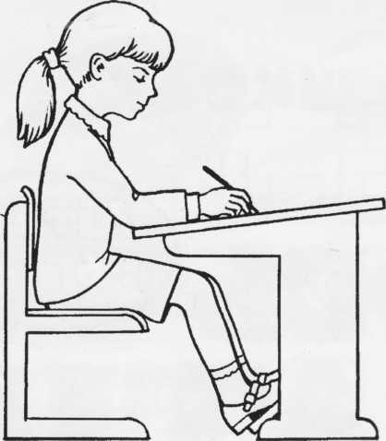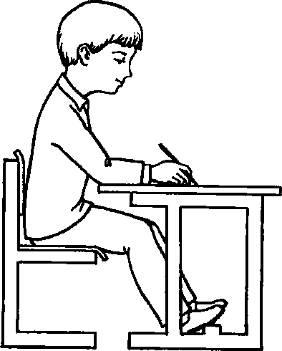

Так правильно сидіти. Спина рівна, лікті лежать на столі, ноги стоять на підлозі або на підставці.
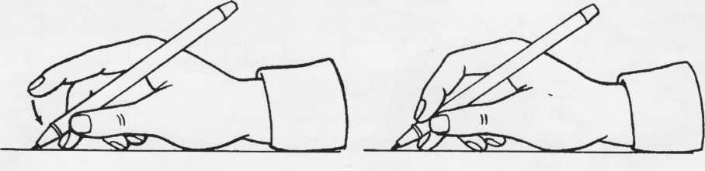
Так правильно тримати ручку
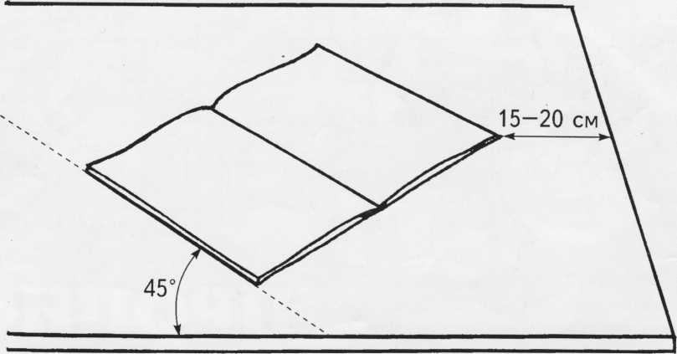
Так має лежати зошит. Нижній кут сторінки, на якій пише дитина, повинен бути напроти середини живота.

Заняття2

Підготовка руки до письма
Тема. Робочий рядок. Допоміжна похила лінія.
Написання короткої похилої лінії.

Мета: вчити учнів виділяти основний рядок у зошиті; ознайомити з допоміжною похилою лінією; виробляти у дітей навички письма короткої похилої лінії; виховувати в дітей охайність, уважність.

Обладнання. Плакат «Правильно сиди за партою», сигнальні мітки, олівці,казковий герой ведмедик Сонечко.

Хід заняття
І. Організаційний момент.
Вправа у колі «Ім’я сусіда»

Ми одна сім'я: він,вона,ти і я , і я.
Посміхнись тому хто зліва,
Посміхнись тому хто справа,
Ми одна сім'я.
- Члени міцної сім'ї знають один про одного все, а от наскільки зміцніла наша класна сім'я ми зараз дізнаємося. Назвіть ім'я свого сусіда по парті.
Поділіться на пари, хто з ким сидить,і знайдіть своє робоче місце.
ІІ. Робота над темою заняття.
Зустріч із казковим героєм.
- Діти, до нас завітав…
Як ліси завалить сніг,
Заляга він у барліг.
Найтепліша в нього груба –
Волохата шуба.
Хто він? (Ведмідь)
- Молодці! Як ви гадаєте, то хто сьогодні прийде до нас у гості?
Так, ведмедик. Ось він. Подивіться на нього. Він жовтенький, тепленький. Це наш ведмедик Сонечко. Він теж буде з вами вчитися писати.
ІІ. Ознайомлення дітей із сіткою зошита.
- Діти, сьогодні ми будемо виконувати завдання в зошиті. Відкрийте зошит. Подивіться уважно і спробуйте знайти основний рядок у зошиті.
- А тепер зверніть увагу на ось цю похилу лінію. Вона так і називається – похила лінія. Ця лінія контролюватиме нахил елементів під час письма. Від сьогодні ми будемо вчитися писати усі вправи в рядках похило. Щоб зручніше було писати, зошити теж кладуть похило. Покладіть зошит так, аби лівий нижній кут сторінки був навпроти середини ваших грудей. Лівою рукою притримуйте зошит. Подивіться, як це зробив ведмедик.
ІІІ. Письмо короткої похилої лінії.
1. Правила сидіння за партою під час письма.
- Кого ви бачите на плакаті? (Хлопчика і дівчинку.)
Вони показують вам , як треба сидіти за партою під час письма.
Сидіти треба зручно, ноги тримати на підлозі повною ступнею, спинку тримати прямо, голову нахилити трошки вліво і вниз так, щоб бачити написане в зошиті, лікті покласти на парту. Між партою і грудьми повинна бути відстань на ширину долоні.
- Робота в зошиті.
Пояснення вчителя.
- Діти, відшукайте перший рядок. Зверніть увагу: на верхніх і нижніх рядкових лініях стоять крапочки Поєднайте крапочки, розташовані на верхній та нижній рядкових лініях . Для цього від верхньої рядкової лінії ведемо пряму лінію на себе, на середину грудей. Відстань між лініями вгорі і внизу однакова.
3. Написання короткої похилої лінії в повітрі.
4. Написання носиком короткої похилої лінії .
5. Виконання вправи першого рядка.
Хвилинка відпочинку . Пальчикова гімнастика.
1. «Долоні на столі». 1-2 – розвести пальці, потім звести їх до купи.
2. «Долоня, кулак, ребро».1-2-3 – послідовно виконувати зазначені рухи.
3. «Пальчики вітаються». 1-5 – почергово з’єднувати пальці обох рук: великий з великим, вказівний із вказівним і т. д.
4. «Чоловічок» - вказівний і середні пальці правої руки, а потім лівої «бігають» по столі.
5. «Біг наввипередки» - рухи попередньої вправи виконують обидві руки водночас.
6.Забавлянка «Прогулянка».
Пішли пальчики гуляти,
Братики наздоганяти,
Треті пальці пішки,
А четверті – біжки.
П’ятий пальчик поскакав,
Послизнувся, та й упав.
Разом вирушили в путь,
Всі гарнесенько ідуть.

6. Пояснення виконання вправи другого рядка.
(Вчитель показує повільно виконання вправи на дошці і пояснює процес написання.)
Від верхньої рядкової лінії ведемо пряму лінію на себе, на середину грудей. Відстань між лініями вгорі і внизу однакова.
7. Виконання завдання дітьми в зошиті.
8. Вправи із сигнальними мітками.
- Хто з вас помітив у класі мітки – кружечки?
- Фіксуйте погляд на відповідній мітці:1-2-3-4, 4-3-2-1…
9. Комплекс вправ «Ясна голова».
10.Зоровий диктант.

(Вчитель показує на кілька секунд даний зразок і ховає його. Діти з пам’яті відтворюють малюнок)
11.Робота в альбомах.
Намалюйте для нашого ведмедика квіточку і розфарбуйте її.
VІ. Підведення підсумку заняття.
- Молодці, діти. Гарно працювали .
- Що вам найбільше сподобалося?
- Чи легко вам було сьогодні навчатися?
До наступної зустрічі.

Додаток до заняття 2
Похила коротка лінія
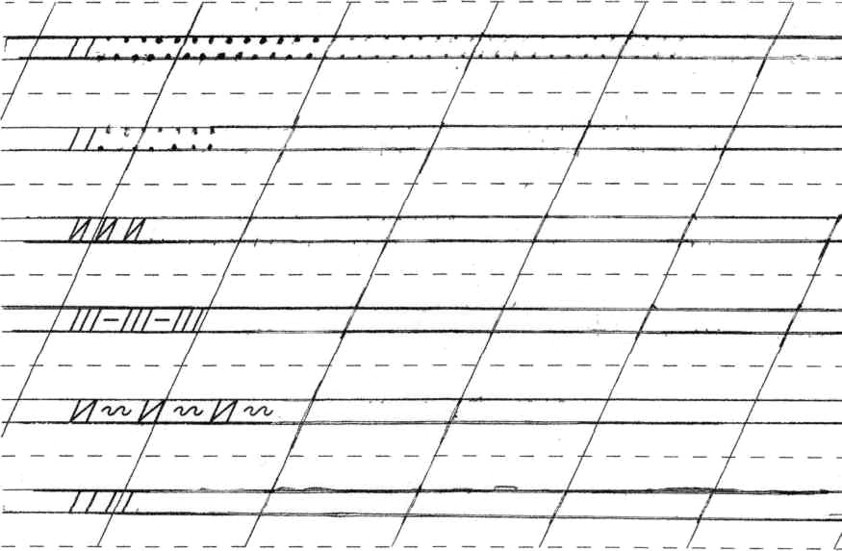
- Порахуй, скільки рядкових ліній на сторінці.
- Розглянь малюнки, порівняй, заштрихуй.

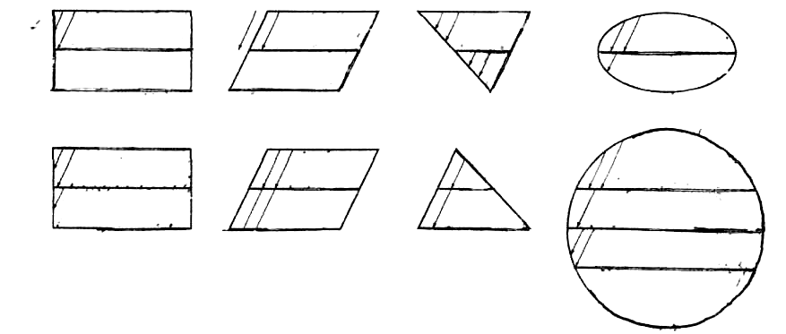

Заняття 3
Підготовка руки до письма
Тема. Робочий рядок. Похила коротка лінія з заокругленням унизу

Мета: ознайомити учнів із зображенням похилої короткої лінії із заокругленням унизу, вчити її писати; закріплювати уміння орієнтуватися на сторінці зошита; розвивати дрібні м’язи кисті; виховувати в дітей охайність, уважність.
Обладнання. Плакат «Правильно сиди за партою», сигнальні мітки,телеграма, казкові герої (Котик і Півник), олівці, парасолька.

Хід заняття
І. Організаційний момент.
Вправа у колі «Побажання».
Як багато в нас тут друзів
Білобрисих,карооких.
Синьооких і чорнявих,
І високих і низеньких.
І товстеньких і худеньких.
Всіх вас рада привітати
І найкращого побажати.
(Діти звертаються один до одного з побажаннями.)
- Діти, поділіться на пари, хто з ким сидить, знайдіть своє робоче місце.
ІІ. Робота над темою заняття.
- Розгляд ілюстрації до казки «Котик і Півник».
- Діти, листоноша щойно приніс телеграму. Послухайте, про що в ній ідеться:
Мій котику, мій братику!
Несе мене лиска на крутії гори,
За бистрі ї води!
- Як ви думаєте, від кого вона? (Від Півника.)
- А з якої казки? («Котик і Півник».)
- Що ж робити? Надворі злива, а Котик забув вдома порасолю.Як же він повернеться? Давайте йому допоможемо.
- Ми сьогодні навчимося писати лінії, які допоможуть зобразити парасольку для Котика.

- Повторення правил письма.
- Діти, сьогодні ми будемо знову виконувати завдання в зошиті. Відкрийте зошит.
- Подивіться уважно і спробуйте знайти основний рядок у зошиті.
- А тепер відшукайте похилу лінію. Ця лінія контролюватиме нахил елементів під час письма. Ми будемо вчитися писати усі вправи в рядках похило. Щоб зручніше було писати ,зошити треба класти похило.
- Покладіть зошит так, аби лівий нижній кут сторінки був навпроти середини ваших грудей. Лівою рукою притримуйте зошит. Пригадайте, як потрібно сидіти за партою.
- Так. Сидіти треба зручно, ноги тримати на підлозі повною ступнею, спинку тримати прямо,голову нахилити трошки вліво і вниз так, щоб бачити написане в зошиті, лікті покласти на парту. Між партою і грудьми повинна бути відстань на ширину долоні.
3.Зображення похилої короткої лінії із заокругленням унизу .
Пояснення вчителя.
- Починаємо писати похилу лінію від верхньої рядкової «на себе». Не доводячи трохи до нижньої рядкової, заокруглюємо вправо вгору і ведемо до середини робочого рядка.
Написання короткої лінії із заокругленням унизу в повітрі.
Написання носиком короткої лінії із заокругленням унизу .
Виконання вправи першого рядка.
- Діти, відшукайте перший рядок. Обведіть по пунктирах короткі лінії із заокругленням унизу.
Хвилинка відпочинку . Пальчикова гімнастика
1. «Пальчики вітаються» ». 1-5 – почергово з’єднувати пальці обох рук: великий з великим, вказівний із вказівним і т. д.
2. «Комарик». Стиснути кулачок. Вказівний палець висунути вперед. Мізинець і великий пальці, розслабивши, опустити вниз.
3. «Хрущ». Стиснути кулачок. Вказівний палець і мізинець розвести в різні боки («вуса»). Ворушити «вусами».
4. «Повітряні щиглики». Кінчик вказівного пальця правої руки з силою удавити в подушечку великого пальця. Решту пальців підняти вгору. Вказівний палець різким рухом вперед робить сильний щиголь у повітрі (тричі). За аналогією виконати щиглі середнім, безіменним та мізинцем.
5 .«Оса». Витягнути вказівний палець правої руки і крутити ним, потім те ж саме – пальцем лівої руки.
6.Забавлянка «Пальчику - пальчику».
- Пальчику, пальчику, що робив?
- З цим братиком у ліс ходив,
З цим братиком я борщ варив,
З цим братиком я кашу їв,
З цим братиком виводив спів.
(Промовляючи слова, послідовно торкатися кінчиком великого пальця кінчиків інших пальців, починаючи із вказівного. )
4. Пояснення виконання вправи другого рядка.
(Вчитель показує повільно виконання вправи на дошці і пояснює процес написання.)
- Починаємо писати похилу лінію від верхньої рядкової «на себе».
Не доводячи трохи до нижньої рядкової, заокруглюємо вправо вгору і ведемо до середини робочого рядка.
5. Вправи із сигнальними мітками.
- Хто з вас помітив у класі мітки – півники з цифрами?
- Фіксуйте погляд на відповідній мітці:1-2-3-4, 4-3-2-1…
6. Виконання завдання третього рядка.
Зображення «парасольок».
(Вчитель звертає увагу на стрілки, які вказують, в якому напрямку проводити лінії)
- Ну от, парасолька для Котика готова. Тепер він швидко наздожене Лиску і виручить Півника з біди.
7. Вправа «Активний відпочинок».
ІІІ. Закріплення вивченого.
1.Зоровий диктант.
(Вчитель показує на кілька секунд даний зразок і ховає його. Діти з пам’яті відтворюють малюнок)

2. Вправи для очей
1. «Носик».
2. «Маятник».
3. «Стовпчик»
4. «Коло».
5. «Квадратик».
6 «Безкінечність».
3.Робота в альбомах
Малювання і розфарбовування парасольок.
ІV. Підведення підсумку зустрічі.
- Діти, оцініть, які чудові парасольки вийшли у ваших товаришів.
- Що нового дізналися?
Котик і Півник дякують вам за те, що ви гарно працювали, були всі розумничками і виконали гарно завдання.
- До нової зустрічі.

Додаток до заняття 3
Похила коротка лінія з заокругленням унизу
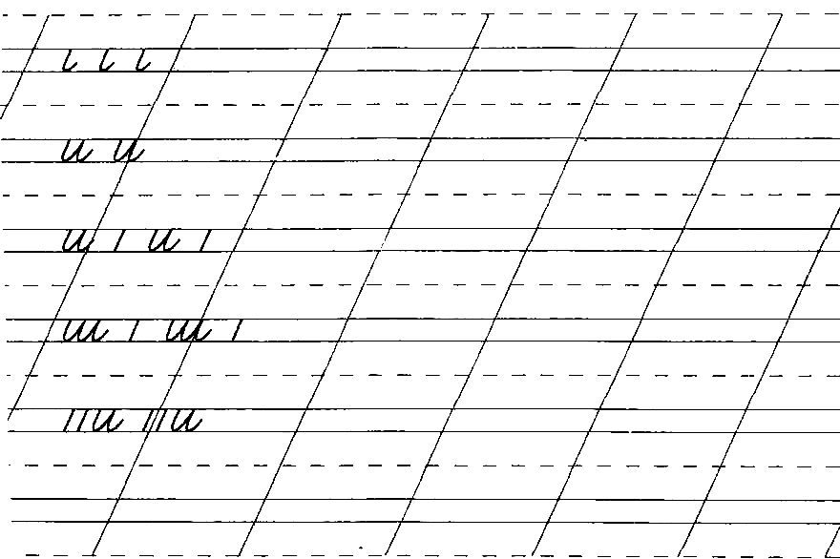

- Іде віз без коліс, сліду не залишає.
- Тріскотить, а не коник, летить, а не птах, везе, а не кінь.
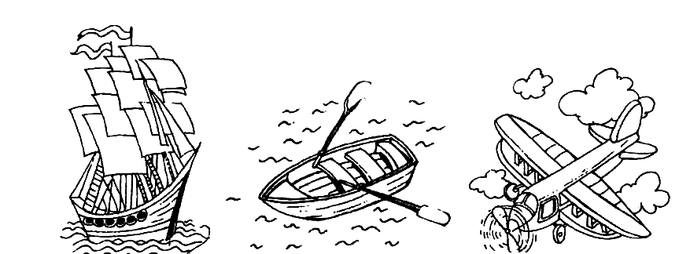

Заняття 4

Підготовка руки до письма

Тема. Робочий рядок. Похила коротка лінія з заокругленням вгорі

Мета: ознайомити учнів із зображенням похилої короткої лінії із заокругленням вгорі, вчити її писати; закріплювати уміння орієнтуватися на сторінці зошита;розвивати дрібні м’язи кисті; виховувати в дітей охайність, уважність.

Обладнання. Плакат «Правильно сиди за партою», сигнальні мітки,телеграма,малюнки,казковий герой – песик Бровко.

Хід заняття
І. Організаційний момент.
1.Вправа у колі «Усмішка».
Усміхніться всім навколо:
Небу, сонцю, квітам, людям.
І тоді обов’язково
День тобі веселим буде.
- Подивіться один на одного і посміхніться. Хай такий настрій залишиться на все заняття.
- Поділіться на пари, хто з ким сидить, знайдіть своє робоче місце.

ІІ. Робота над темою заняття.
1.Гра «Доповни речення».
Пес Бровко пішов на став,
Вудкою ляща …(спіймав).
Вдома він уху зварив,
Всіх до столу…(запросив).
2.Розгляд малюнків «Предмети, за допомогою яких ловлять рибу».
- Назвіть предмети, за допомогою яких ловлять рибу.
- Чим спіймав Бровко ляща? А на що спіймав?
А тепер давайте перевернемо гачок. На що він схожий?
- Діти, ось такий елемент ми і будемо сьогодні з вами писати. Але спочатку давайте пригадаємо правила письма.

3.Повторення правил письма.
- Діти, сьогодні ми будемо знову виконувати завдання в зошиті. Відкрийте зошити. Подивіться уважно і спробуйте знайти основний рядок у зошиті. Покажіть початок і кінець рядка.
- Пригадайте, яку назву мають лінії рядка?
А тепер відшукайте похилу лінію. Ця лінія контролюватиме нахил елементів під час письма. Ми будемо вчитися писати усі вправи в рядках похило. Щоб зручніше було писати, зошити покладіть похило.
Покладіть зошит так,аби лівий нижній кут сторінки був навпроти середини ваших грудей. Лівою рукою притримуйте зошит.
- Пригадайте, як потрібно сидіти за партою?
- Покажіть, де повинні бути ноги?
- Як потрібно тримати спину, голову?
- Де лежать лікті?
- Яка відстань повинна бути між партою і грудьми?
Так. Сидіти треба зручно, ноги тримати на підлозі повною ступнею, спинку тримати прямо,голову нахилити трошки вліво і вниз так, щоб бачити написане в зошиті, лікті покласти на парту. Між партою і грудьми повинна бути відстань на ширину долоні.

4.Зображення похилої короткої лінії із заокругленням вгорі .
Пояснення вчителя.
Ставимо ручку на середину робочого рядка і ведемо лінію вверх управо, на верхній рядковій лінії заокруглюємо і пишемо похилу «на себе» до нижньої рядкової лінії.
Написання короткої лінії із заокругленням угорі в повітрі.
Написання носиком короткої лінії із заокругленням угорі.
Виконання вправи першого рядка.
- Діти, відшукайте перший рядок. Обведіть по пунктирах короткі лінії із заокругленням угорі.
- Самостійно закінчіть роботу в рядку. Зверніть увагу на послідовність елементів та відстані між ними.
Хвилинка відпочинку .
Пальчикова гімнастика
1. «Коза» - витягнути вказівний палець та мізинець правої руки, потім – лівої.
2. «Козенята» - рухи такі самі, але вже обома руками, з’єднуючи їх.
3. «Зайці» - витягнути вказівний та середній пальці, а безіменний та мізинець стулити.
4. «Дерева» - підняти вгору руки долонями до себе, широко розвівши пальці.
5. Забавлянка «Білка».
Їде білка своїм возом. Каже:
- Я підвезти можу
Лисичку-сестричку.
Горобчика, Синичку,
Ведмедя товстоп'ятого,
Ще й Зайчика вухатого .
ІІІ . Закріплення вивченого.
1. Виконання вправи другого рядка.
(Вчитель показує повільно виконання вправи на дошці і пояснює процес написання.)
- Ставимо ручку на середину робочого рядка і ведемо лінію вверх управо, на верхній рядковій лінії заокруглюємо і пишемо похилу «на себе» до нижньої рядкової лінії.
2. Вправи із сигнальними мітками.
- Хто з вас помітив у класі мітки – рибки з цифрами?
- Фіксуйте погляд на відповідній мітці:1-2-3-4, 4-3-2-1.
3.Виконання вправи третього рядка.
(Вчитель показує повільно виконання вправи на дошці і пояснює процес написання.)
- Щоб написати кілька похилих прямих із заокругленням угорі в поєднанні, після першої лінії, не відриваючи ручки, ведемо угору по написаному до середини похилої лінії, потім управо до верхньої лінії робочого рядка і знову заокруглюємо вниз.
(Діти виконують вправу у повітрі, обводять зразки у зошиті і дописують рядок до кінця.)
4. Вправи для очей.
1. «Носик».
.2. «Маятник».
3.«Стовпчик».
4.«Коло».
5.«Квадратик».
6«Безкінечність».
5. Зоровий диктант.
(Вчитель показує на кілька секунд даний зразок і ховає його. Діти з пам’яті відтворюють малюнок)

6. Вправа «Активний відпочинок».
7. Робота в альбомах.
Малювання і розфарбовування рибок, які спіймав Бровко.

ІV. Підведення підсумку заняття.
- Оцініть, які чудові рибки вийшли у ваших товаришів.
- Що нового дізналися?
- Песик Бровко дякує вам за те, що ви гарно працювали, були всі розумничками і виконали всі завдання.
- До зустрічі.

Додаток до заняття 4
Похила коротка лінія з заокругленням угорі
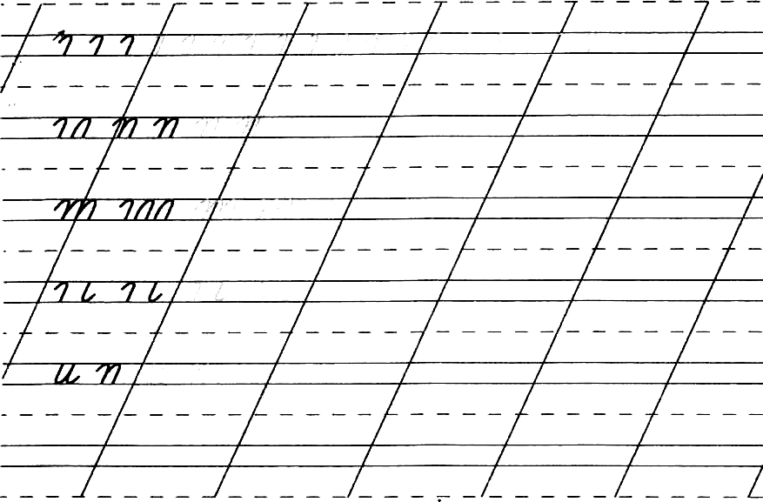
Підморгне зеленим оком — ми йдемо, підморгне червоним оком - стоїмо.
Іде від села до села, від міста до міста, а з місця не зрушить.
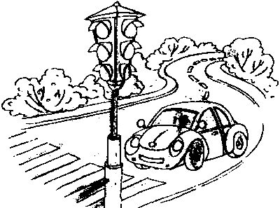

Заняття 5
Підготовка руки до письма
Тема. Похила коротка лінія із заокругленням угорі та внизу.

Мета: ознайомити учнів із зображенням похилої короткої лінії із заокругленням вгорі та внизу, вчити її писати; закріплювати уміння орієнтуватися на сторінці зошита; розвивати дрібні м’язи кисті; виховувати в дітей охайність, уважність.

Обладнання. Плакат «Правильно сиди за партою», сигнальні мітки, малюнки,казкові герої (кіт Леопольд,миші).

Хід заняття
І. Організаційний момент.
Вправа у колі «Всім добра».
Я всміхаюсь сонечку ,
- Здрастуй, золоте.
Я всміхаюсь квіточці,
- Хай вона росте.
Я всміхаюсь дощику,
- Лий, мов із відра.
Друзям посміхаюся,
Зичу їм добра.
- Діти,під звуки цієї музики хочеться говорити один одному хороші, привітні слова. Закрийте на хвилинку очі і подумайте, які саме слова ви скажете своїм друзям.
(Діти звертаються один до одного з побажаннями добра.)
- Поділіться на пари, хто з ким сидить, знайдіть своє робоче місце.
ІІ. Робота над темою заняття.
- Зустріч із казковим героєм.
– Діти, до нас у гості завітав загадковий гість. Хто це?(Кіт Леопольд.)
Кіт Леопольд вирішив піти по рибу. Але невгамовні мишенята познімали з його вудок всі гачки. І котик просить у нас допомоги. Допоможемо Леопольдові?(Так.)
Нам потрібно гачки почепити на вудку. Але спочатку навчимося їх писати.

- Повторення правил письма.
- А писати їх ми будемо в зошиті. Відкрийте зошит.
- Подивіться уважно і спробуйте знайти основний рядок у зошиті. Покажіть початок і кінець рядка.
- Пригадайте, яку назву мають лінії рядка?
- А тепер відшукайте похилу лінію. Ця лінія контролюватиме нахил елементів під час письма. Ми будемо вчитися писати усі вправи в рядках похило. Щоб зручніше було писати ,зошити покладіть похило.
- А тепер покажіть, як потрібно тримати ручку.
- Пригадайте, як потрібно сидіти за партою.
- Покажіть, де повинні бути ноги.
- Як потрібно тримати спину, голову?
- Де лежать лікті?
- Яка відстань повинна бути між партою і грудьми?
Ось свій зошит я відкрию,
Так, як вчили, покладу.
Сяду рівно не зігнуся,
До роботи я візьмуся.

3.Зображення похилої короткої лінії із заокругленням вгорі та внизу.
Пояснення вчителя.
- Ставимо ручку на середину робочого рядка і ведемо лінію вверх управо, на верхній рядковій лінії заокруглюємо і пишемо «на себе» похилу коротку лінію. Не доводячи трохи до нижньої рядкової лінії, заокруглюємо вправо до середини рядка.
Написання короткої лінії із заокругленням угорі та внизу в повітрі.
Написання носиком короткої лінії із заокругленням угорі та внизу.
Виконання вправи першого рядка.
- Діти, відшукайте перший рядок. Обведіть по пунктирах короткі лінії із заокругленням угорі та внизу.
- Самостійно закінчіть роботу в рядку. Зверніть увагу на послідовність елементів та відстані між ними.
Хвилинка відпочинку .
Пальчикова гімнастика.
1. «Долоні на столі».
2. «Долоня, кулак, ребро».
3. «Пальчики вітаються».
4. «Чоловічок».
5. «Біг наввипередки».
6.Забавлянка «Прогулянка».
ІІІ. Закріплення вивченого матеріалу.
1. Виконання комбінованого завдання у другому рядку.
(Вчитель показує повільно виконання вправи на дошці і пояснює процес написання.)

2. Вправи із сигнальними мітками.
- Хто з вас помітив у класі мітки – рибки з цифрами?
- Фіксуйте погляд на відповідній мітці:1-2-3-4, 4-3-2-1.

3. Виконання вправи третього рядка.
(Вчитель показує повільно виконання вправи на дошці і пояснює процес написання.)
- Зверніть увагу, тепер будемо писати три елементи разом. При написанні трьох похилих коротких ліній із заокругленням вгорі та внизу разом ручку не відриваємо. Ставимо ручку на середину робочого рядка і ведемо лінію вверх управо, на верхній рядковій лінії заокруглюємо і пишемо «на себе» похилу коротку лінію. Не доводячи трохи до нижньої рядкової лінії, заокруглюємо вправо до середини рядка і не відриваючи ручки ведемо лінію вверх управо, на верхній рядковій лінії заокруглюємо і пишемо «на себе» похилу коротку лінію. Не доводячи трохи до нижньої рядкової лінії, заокруглюємо вправо до середини рядка і не відриваючи ручки ведемо лінію вверх управо, на верхній рядковій лінії заокруглюємо
і пишемо «на себе» похилу коротку лінію. Не доводячи трохи до нижньої рядкової лінії, заокруглюємо вправо до середини рядка і не відриваючи ручки ведемо лінію вверх управо, на верхній рядковій лінії заокруглюємо
і пишемо «на себе» похилу коротку лінію. Не доводячи трохи до нижньої рядкової лінії, заокруглюємо вправо до середини рядка .
4. Вправи для очей.
1. «Носик».
2. «Маятник».
3. «Стовпчик».
4. «Коло».
5. «Квадратик».
6.«Безкінечність».
5. Зоровий диктант.
(Вчитель показує на кілька секунд даний зразок і ховає його. Діти з пам’яті відтворюють малюнок.)
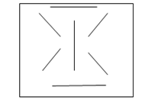

6. Комплекс вправ «Ясна голова».
7. Робота в альбомах.
- Ви молодці. Гачки почепили на вудку. Тепер Леопольд може йти на рибалку.
- А де ж відерце?
Його втопили мишенята у річці.
- А як же на рибалку без відерця?
- Ви дуже гарні діти і тому я думаю, що ви допоможете котикові.
Намалюйте відеречко і розфарбуйте його.
ІV. Підведення підсумку заняття.
- Оцініть, які чудові відерця вийшли у ваших товаришів.
- Що нового дізналися?
Котик Леопольд дякує вам за те, що ви допомагали, гарно працювали, були всі розумничками і виконали всі завдання.
- До нової зустрічі.

Додаток до заняття 5
Похила коротка лінія з заокругленням угорі та внизу

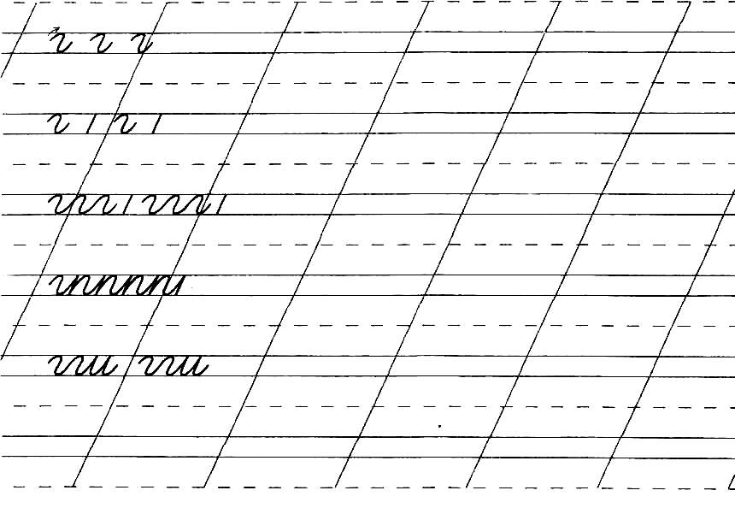
Розглянь малюнки, порівняй, розфарбуй
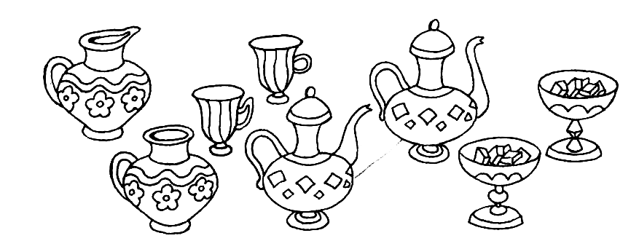

Заняття 6

Підготовка руки до письма
Тема. Міжрядкова лінія. Подовжена похила лінія.

Мета: дати дітям поняття значення міжрядкової лінії під час письма; вправляти у написанні подовженої похилої лінії; закріплювати уміння орієнтуватися на сторінці зошита; розвивати дрібні м’язи кисті; виховувати в дітей охайність, уважність.
Обладнання. Плакат «Правильно сиди за партою»,сигнальні мітки, малюнки, казковий герой – Сонечко.

Хід заняття
І. Організаційний момент.
Вправа у колі «Всім добра».
Я всміхаюсь сонечку ,
- Здрастуй, золоте.
Я всміхаюсь квіточці,
Хай вона росте.
Я всміхаюсь дощику,
- Лий, мов із відра.
Друзям посміхаюся,
Зичу їм добра.
- Діти,під звуки цієї музики хочеться говорити один одному хороші, привітні слова.
- Закрийте на хвилинку очі і подумайте, які саме слова ви скажете своїм друзям.
(Діти звертаються один до одного з побажаннями добра.)
- Поділіться на пари, хто з ким сидить, знайдіть своє місце.
ІІ. Робота над темою заняття.
- Зустріч із казковим героєм.
- Діти, у нас сьогодні незвичайний гість. Хочете дізнатися хто це?
- А для цього потрібно відгадати загадку. Отож слухайте.
Що у світі наймиліше?
Найсвітліше, найтепліше?
Що по небу вдень гуляє,
Ніч приходить спочиває.(Сонце.)
- Так. Це сонечко. Ось воно.
- Але, що це? Де ж його промінчики?
- Чому воно таке сумне? Давайте в нього запитаємо.
- Сонечко каже, що загубило промінчики.
- Допоможемо йому знайти промінчики?
- А для того, щоб допомогти, нам потрібно самим навчитися писати промінчики-палички.
- Ознайомлення з міжрядковою лінією .
- А писати палички промінчики ми будемо в зошиті. Відкрийте зошит.
- Подивіться уважно і спробуйте знайти основний рядок у зошиті.
Покажіть початок і кінець рядка.
- Пригадайте, яку назву мають лінії рядка?
- А тепер подивіться уважно. Між основними рядками є лінія. Ця лінія – допоміжна. Зветься вона міжрядковою. На відміну від основного рядка вона не суцільна, а пунктирна .Відшукайте міжрядкову лінію. Покажіть її.
- Як називається ця лінія? Чому вона так називається?
- А тепер відшукайте похилу лінію. Ця лінія контролюватиме нахил елементів під час письма. Ми будемо вчитися писати усі вправи в рядках похило.
- Повторення правил письма.
- Щоб зручніше було писати, зошити покладіть похило.
- А тепер покажіть, як потрібно тримати ручку.
- Пригадайте, як потрібно сидіти за партою?
- Покажіть, де повинні бути ноги?
- Як потрібно тримати спину, голову? Де лежать лікті?
- Яка відстань повинна бути між партою і грудьми?
Ось свій зошит я відкрию,
Так, як вчили, покладу.
Сяду рівно не зігнуся,
До роботи я візьмуся.
4.Зображення подовженої похилої лінії . Пояснення вчителя.
- Починаємо писати подовжену похилу лінію від верхньої рядкової лінії «на себе», перетинаємо нижню рядкову і ведемо до міжрядкової лінії. Між підрядковими лініями вгорі і внизу відстань однакова.
Написання подовженої похилої лінії в повітрі.
Написання носиком подовженої похилої.
Виконання вправи першого рядка.
- Діти, відшукайте перший рядок. Обведіть по пунктирах подовжену похилу лінію.
- Самостійно закінчіть роботу в рядку. Зверніть увагу на послідовність елементів та відстані між ними.

Хвилинка відпочинку. Пальчикова гімнастика.
1. «Прапорці» - великий палець витягнути вгору, решту пальців випростати.
2. «Пташки» - великий палець почергово з’єднувати з іншими.
3. «Гніздечко» - стиснувши обидві руки, з’єднати їх у вигляді чашок.
4. «Квітка» - зімкнути долоні у форму бутона, повільно розправляти напружені пальці, закінчити різким розкриттям пелюсток квітки і розслабити руки.
5. «Сонячні промені» - руки схрестити і підняти вгору. Широко розвести пальці.
6.Забавлянка «Засолюємо капусту»
Ми січемо капусту,
(Постукувати по столу ребрами обох долонь.)
Моркву ми тремо.
(Пальці стиснуті в кулак, рух до грудей; розтиснути кулаки, рух від себе.)
Солимо капусту,
(Насипання солі з пучки.)
В бочечку кладемо.
(Імітувати набирання капусти в долоні і кидати до низу з долоні.)
Тісно натискаємо.
(Кулачком місити щось.)
Обруч набиваємо.
(Стукати, як молотком.)
Покотили бочку в льох.
Як втомилися ми!
(Кисті вниз.)
Ох!
ІІІ. Закріплення вивченого матеріалу.
Виконання комбінованого завдання у другому рядку.
(Вчитель показує повільно виконання вправи на дошці і пояснює процес написання.)
- Вправи для очей.
1.«Носик».
2. «Маятник».
3. «Стовпчик».
4. «Коло».
5. «Квадратик».
6. «Безкінечність».
7. «Чорний квадрат».
2. Виконання вправи третього рядка.
(Вчитель показує повільно виконання вправи на дошці і пояснює процес написання.)
3. Вправи із сигнальними мітками.
- Хто з вас помітив у класі мітки - сонечка з цифрами?
- Фіксуйте погляд на відповідній мітці:1-2-3-4, 4-3-2-1.
4.Зоровий диктант.
(Вчитель показує на кілька секунд даний зразок і ховає його. Діти з пам’яті відтворюють малюнок)
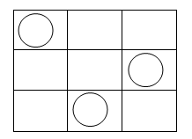

5.Психогімнастична вправа «Сотвори сонце в собі».
- У природі є сонце. Воно всім світить, всіх любить і всіх гріє. Давайте створимо сонце в собі. Заплющте очі. Уявіть у своєму серці маленьку зірочку. Подумки направляємо їй промінець, що несе любов. Зірочка збільшилася. Направляємо їй промінець, що несе мир. Зірочка знову збільшилася. Направляємо їй промінець, що несе добро. Зірочка стала ще більшою. Я направляю до зірочки промінці, що несуть здоров’я, радість, тепло,ніжність, світло, ласку. І зірочка стає великою, як сонце. Вона несе тепло всім – всім.
6. Робота в альбомах.
- Розкажіть, яке сонечко на небі?
- Намалюйте його. Домалюйте йому промінчики.
- Сонечко стало веселе. Воно вам дякує за допомогу. Розфарбуйте його.
- А яке сонечко може бути в саду?
- Про кого кажуть «сонечко моє»? Чому?
VІ. Підведення підсумку зустрічі.
- Оцініть, які чудові сонечка вийшли у ваших товаришів.
- Що нового дізналися?
- Сонечко дякує вам за те, що ви допомагали йому, гарно працювали, були всі розумничками і виконали всі завдання.
- До зустрічі.

Додаток до заняття 6

Подовжена похила лінія

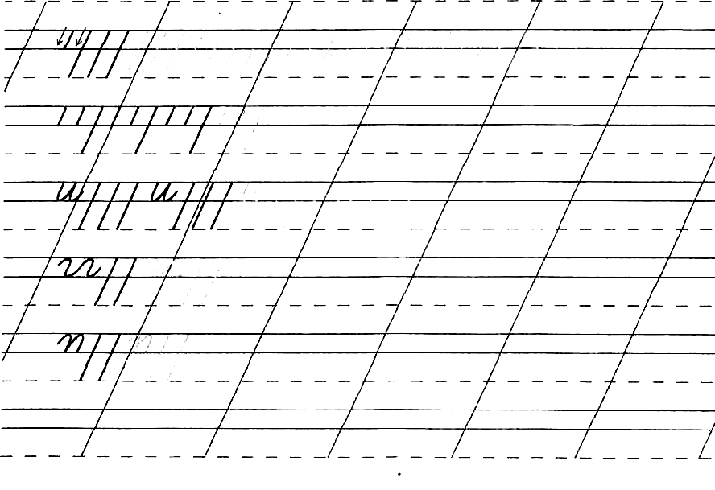
- Про кого кажуть «сонечко моє»? Чому?
- Розкажи, яке сонечко на небі, а яке - в саду

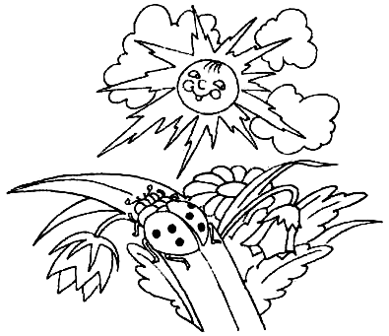

Заняття 7

Підготовка руки до письма
Тема. Надрядкова лінія. Подовжена похила лінія.

Мета: дати дітям поняття значення надрядкової лінії під час письма; вправляти у написанні подовженої похилої лінії; закріплювати уміння орієнтуватися на сторінці зошита;розвивати дрібні м’язи кисті; виховувати в дітей охайність, уважність.

Обладнання. Плакат «Правильно сиди за партою», сигнальні мітки, казкові герої, олівці.

Хід заняття
І. Організаційний момент.
Вправа у колі «Віночок»
Візьмемося за руки,
Підемо на луки.
Там сплетемо віночок,
Станемо в таночок.
Чий найкращий віночок,
Той піде в таночок.
- Діти,ось який чудовий віночок ми сплели з вами. Ми будемо дарувати один одному його і говорити добрі слова. Я почну. У тебе Іринко очі,як волошки в полі .
ІІ. Робота над темою заняття.
- Зустріч із казковим героєм.
- Діти, у нас сьогодні незвичайний гість. Хочете дізнатися хто це?
- А для цього потрібно відгадати загадку. Отож ,слухайте:
Всяк школяр його шанує,
Бо він пише і малює.
Хто ж цей славний молодець?
Це звичайно…(олівець)
-Так. Це олівець. Він прийшов до нас за допомогою. Зла чаклунка зачарувала його братів. А кого саме, ви дізнаєтесь із загадки.
- Відгадайте:
Довгі палички кругленькі,
Сині, жовті, червоненькі,
На папері походили,
Кольори свої лишили.
Звуться палички оці
Кольорові …(олівці.)
- Так. Кольорові олівці. Але вони стали маленькими, тому що чаклунка не хоче, щоб діти вміли писати , малювати.
- Давайте допоможемо олівцям, вернемо їх величину. Але для цього нам самим потрібно навчитися писати довгі палички, які ми будемо називати подовжені похилі лінії.
- Ознайомлення з надрядковою лінією .
- А писати їх ми будемо в зошиті. Відкрийте зошит.
- Подивіться уважно і спробуйте знайти основний рядок у зошиті.
Покажіть початок і кінець рядка.
- Пригадайте, яку назву мають лінії рядка?
- А тепер подивіться уважно. Над основним рядком є лінія. Ця лінія – допоміжна. Зветься вона надрядковою. На відміну від основного рядка вона не суцільна, а пунктирна.
- Відшукайте надрядкову лінію. Покажіть її.
- Як називається ця лінія?
- Чому вона так називається?
- А тепер відшукайте похилу лінію. Ця лінія контролюватиме нахил елементів під час письма. Ми будемо вчитися писати усі вправи в рядках похило.
- Повторення правил письма
- Щоб зручніше було писати, зошити покладіть похило.
- А тепер покажіть, як потрібно тримати ручку.
- Пригадайте, як потрібно сидіти за партою?
- Покажіть, де повинні бути ноги?
- Як потрібно тримати спину, голову?
- Де лежать лікті?
- Яка відстань повинна бути між партою і грудьми?
Ось свій зошит я відкрию,
Так, як вчили, покладу.
Сяду рівно не зігнуся,
До роботи я візьмуся.

4.Зображення подовженої похилої лінії .
Пояснення вчителя.
- Починаємо писати від надрядкової лінії, ведемо «на себе» пряму аж до нижньої рядкової. Угорі і внизу відстань між похилими лініями однакова.
Написання подовженої похилої лінії в повітрі.
Написання носиком подовженої похилої.
Виконання вправи першого рядка.
- Діти, відшукайте перший рядок
- Обведіть по пунктирах подовжену похилу лінію.
- Самостійно закінчіть роботу в рядку. Зверніть увагу на послідовність елементів та відстані між ними.
Хвилинка відпочинку .
Пальчикова гімнастика
1. «Замок».1 – стулити долоні. 2 – з’єднати в «замок».
2. «Лисичка і зайці» - лисичка підкрадається: всі пальці повільно «крокують» по столу вперед; заєць тікає і пальці швидко рухаються назад.
3. «Павук» - зігнуті пальці повільно рухаються по столу.
4. «Метелик» - з’єднавши долоні зовнішнім боком, швидко ворушити щільно стиснутими пальцями («метелик тріпоче крильцями»)
5. «Двоє розмовляють».
6. Забавлянка «Нумо, братці до роботи».
Нумо, братці до роботи!
Покажіть свою охоту:
Більшому рубати дрова,
А тобі вогонь розкласти,
А тобі носити воду,
А тобі варити кашу.
А маленькому співати
Та ще й гарно танцювати,
Братів різних забавляти.
ІІІ. Закріплення вивченого матеріалу.
- Виконання комбінованого завдання у другому рядку
(Вчитель показує повільно виконання вправи на дошці і пояснює процес написання.)
2. Вправи для очей.
1. «Носик».
2. «Маятник».
3. «Стовпчик»
4. «Коло».
5. «Квадратик».
6 «Безкінечність».
7. «Чорний квадрат»
3. Виконання вправи третього рядка.
(Вчитель показує повільно виконання вправи на дошці і пояснює процес написання.)
4. Вправи із сигнальними мітками.
- Хто з вас помітив у класі мітки - віночки з цифрами?
- Фіксуйте погляд на відповідній мітці:1-2-3-4, 4-3-2-1.
5.Зоровий диктант.
(Вчитель показує на кілька секунд даний зразок і ховає його. Діти з пам’яті відтворюють малюнок.)
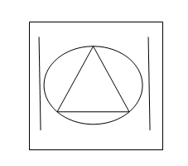
6.Вправа «Активний відпочинок».
7.Робота в альбомах.
- Що потрібно дітям, щоб намалювати малюнок?
- Намалюйте віночок з різними за кольором квітами.
ІV. Підведення підсумку заняття.
- Оцініть, які чудові віночки вийшли у ваших товаришів.
- Що нового дізналися?
Олівець дякує вам за те, що ви допомагали йому, гарно працювали, були всі розумничками і виконали всі завдання.
- Що було цікавим?
- До нової зустрічі.

Додаток до заняття 7
Подовжена похила лінія

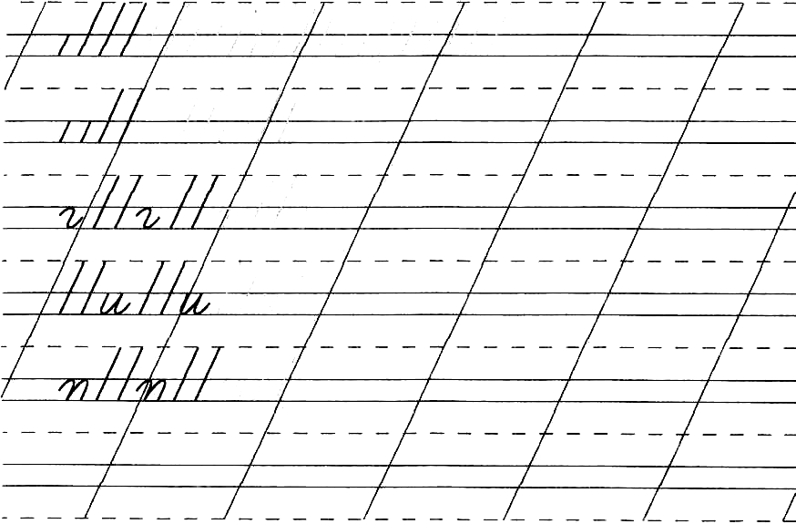
Що потрібно учневі для уроку образотворчого мистецтва?

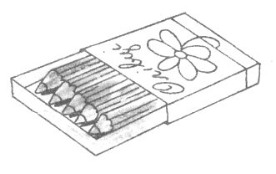

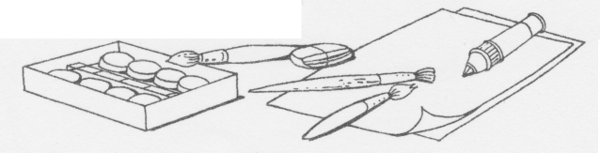

Заняття 8

Підготовка руки до письма 8
Тема. Лівий і правий малі півовали.

Мета: вправляти у написанні півовалів; закріплювати уміння орієнтуватися на сторінці зошита; розвивати дрібні м’язи кисті; виховувати в дітей охайність, уважність.

Обладнання. Плакат «Правильно сиди за партою», сигнальні мітки, казкові герої, олівці.

Хід заняття
І. Організаційний момент.
Вправа у колі «Ми одна сім'я».
Ми одна сім'я: він,вона,ти і я .
Посміхнись тому , хто зліва,
Посміхнись тому , хто справа,
Бо ми - одна сім'я.
- Подивіться один на одного і посміхніться. Хай такий настрій залишиться на весь урок.
- Поділіться на пари, хто з ким сидить, знайдіть своє робоче місце.

ІІ. Робота над темою заняття.
- Зустріч із казковим героєм.
- У нас сьогодні знову гість.
- Відгадайте хто він?
На небі біліє,
Світить, а не гріє.
Буває кругленький,
З ріжками буває,
Вночі його видно,
А вдень він зникає. (Місяць.)
- Так. Це місяць. Ось він. У нього немає жодної фотографії. Місяць просить нас зробити йому світлини.
- Допоможемо? Тоді до роботи.
- Але ж , як ми можемо йому допомогти, коли самі не вміємо його зобразити?
- Що ж для цього потрібно зробити?
- На що схожий місяць?
- А наш місяць на що схожий?
- Так. Наш місяць схожий на півовал.
- Тому сьогодні ми будемо писати з вами півовали.
2. Повторення правил письма.
- А писати їх ми будемо в зошиті. Відкрийте зошит.
- Подивіться уважно і спробуйте знайти основний рядок у зошиті.
- Покажіть початок і кінець рядка.
- Пригадайте, яку назву мають лінії рядка?
- А тепер відшукайте похилу лінію. Ця лінія контролюватиме нахил елементів під час письма. Ми будемо вчитися писати усі вправи в рядках похило.
- Щоб зручніше було писати ,зошити покладіть похило.
- А тепер покажіть, як потрібно тримати ручку.
- Пригадайте, як потрібно сидіти за партою?
- Покажіть, де повинні бути ноги?
- Як потрібно тримати спину, голову?
- Де лежать лікті?
- Яка відстань повинна бути між партою і грудьми?
Ось свій зошит я відкрию,
Так, як вчили, покладу.
Сяду рівно не зігнуся,
До роботи я візьмуся.
3. Зображення лівого півовала.
Пояснення вчителя.
(Вчитель показує повільно виконання вправи на дошці і пояснює процес написання.)
- Починаємо писати нижче верхньої рядкової лінії дугоподібну криву вправо вгору. На лінії заокруглюємо і продовжуємо її вести вниз уліво. Торкнувшись нижньої рядкової лінії, закругляємо плавно вгору. Закінчуємо писати трохи вище нижньої рядкової лінії.
- Пам’ятайте: у півовалу є чіткий початок і закінчення.
4. Написання лівого півовала в повітрі.
(Вчитель показує повільно виконання вправи і пояснює процес написання.)
5. Написання носиком лівого півовала .
6. Виконання вправи першого рядка.
- Діти, відшукайте перший рядок.
- Обведіть по пунктирах лівий півовал.
- Самостійно закінчіть роботу в рядку.
- Зверніть увагу на послідовність елементів та відстані між ними.
Хвилинка відпочинку .
Пальчикова гімнастика.
1. «Прапорці».
2. «Пташки».
3. «Гніздечко».
4. «Квітка».
5. «Сонячні промені».
6.Забавлянка «Засолюємо капусту».
ІІІ. Закріплення вивченого матеріалу.

1. Виконання комбінованого завдання у другому рядку
(Вчитель показує повільно виконання вправи на дошці і пояснює процес написання.)
2. Вправи для очей.
1. «Носик».
2. «Маятник».
3. «Стовпчик».
4. «Коло».
5. «Квадратик».
6 «Безкінечність».
7. «Чорний квадрат».

3. Зображення правого півовала.
Пояснення вчителя.
(Вчитель показує повільно виконання вправи на дошці і пояснює процес написання.)
- Починаємо писати трохи нижче верхньої рядкової лінії,ведемо дугоподібну лінію вгору вліво. Торкнувшись верхньої рядкової лінії, продовжуємо дугоподібну до нижньої рядкової лінії. Звідси заокруглюємо вправо вгору до середини робочого рядка.
4. Написання правого півовала в повітрі.
(Вчитель показує повільно виконання вправи і пояснює процес написання.)
5. Написання носиком правого півовала .
6. Виконання вправи третього рядка.
- Діти, відшукайте третій рядок.
- Обведіть по пунктирах правий півовал.
- Самостійно закінчіть роботу в рядку. Зверніть увагу на послідовність елементів та відстані між ними.
7. Вправи із сигнальними мітками.
- Хто з вас помітив у класі мітки - віночки з цифрами?
- Фіксуйте погляд на відповідній мітці:1-2-3-4, 4-3-2-1.

8. Виконання комбінованого завдання у четвертому рядку.
(Вчитель показує повільно виконання вправи на дошці і пояснює процес написання.)
Оздоровча пауза .
(Гімнастика для пальців, рук, очей.)
9 . Зоровий диктант.
(Вчитель показує на кілька секунд даний зразок і ховає його. Діти з пам’яті відтворюють малюнок)
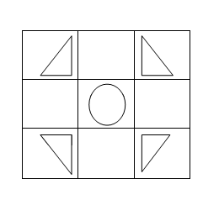

10. Робота в альбомах.
- Намалюйте місяць. Щоб йому не було сумно , то домалюйте зорі.
.
VІ. Підведення підсумку заняття.
- Діти, чи було вам цікаво?
- Чи було вам легко?
- Що нове дізналися?

Додаток до заняття 8

Лівий малий півовал
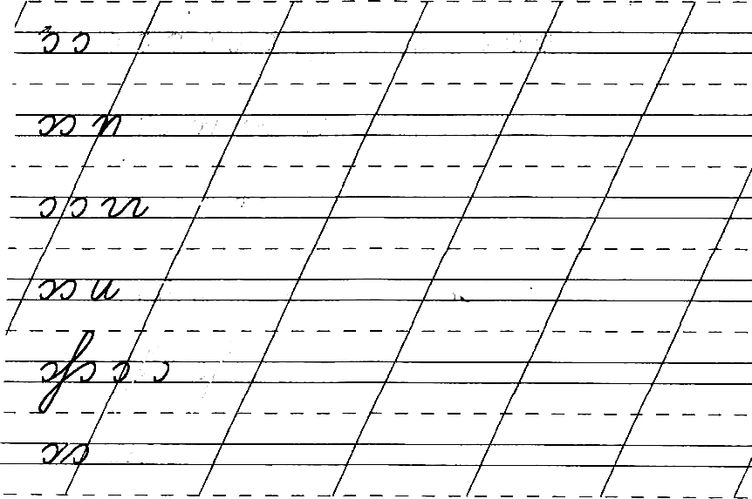
- Я гладеньке, запашне, мию всюди всіх і все.
- Хто в усіх ходить по голові, а на нього не ображаються?
- Розкажи, хто чистить тобі одяг, взуття.
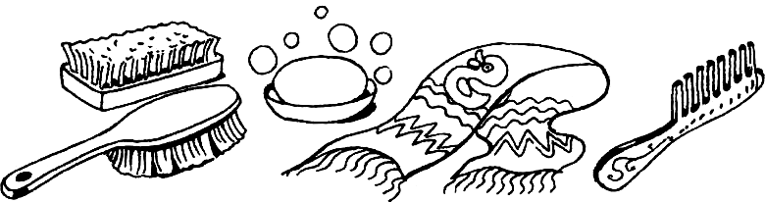

Заняття 9
Підготовка руки до письма
Тема. Малий овал.

Мета: вправляти у написанні малих овалів; закріплювати уміння орієнтуватися на сторінці зошита;розвивати дрібні м’язи кисті; виховувати в дітей охайність, уважність.

Обладнання. Плакат «Правильно сиди за партою», сигнальні мітки, казкові герої казки «Колобок», олівці.

Хід заняття
І. Організаційний момент.
1.Вправа у колі «Вітання».
- Доброго ранку,
- Доброго дня!
Бажаю здоров’я, щастя й добра!

2. Установчо-мотиваційний етап.
- Який у вас настрій?
- Усміхніться, поділіться гарним настроєм з товаришем.
- Діти, наш настрій можна показати за допомогою ось таких малюнків.
- Кого вони нагадують?
- Який із них відповідає вашому настрою?(Задоволення, радість.)
- Я бажаю, щоб такий настрій був у вас до кінця уроку. А він і не може бути іншим, адже сьогодні ми з вами здійснимо подорож у казку.

ІІ. Робота над темою заняття.
- Зустріч із казковим героєм.
- Вам ,мабуть, цікаво буде дізнатися ,у яку казку ми будемо подорожувати. А тому відгадайте загадку.
Хто утік від баби з дідом,-
Не міг сидіти на вікні.
Зустрів у лісі різних звірів
І кожному співав пісні? (Колобок.)
- Давайте пригадаємо цю казку за допомогою серії малюнків.
- Яку пісеньку співав Колобок?
- Ми сьогодні з вами будемо писати елемент, який дуже схожий на Колобка. Це малий овал.

2.Повторення правил письма.
- А писати малі овали ми будемо в зошиті. Відкрийте зошит.
- Подивіться уважно і спробуйте знайти основний рядок у зошиті.
- Покажіть початок і кінець рядка.
- Пригадайте, яку назву мають лінії рядка?
- А тепер відшукайте похилу лінію. Ця лінія контролюватиме нахил елементів під час письма.
- Ми будемо вчитися писати усі вправи в рядках похило. Щоб зручніше було писати ,зошити покладіть похило.
- А тепер покажіть, як потрібно тримати ручку.
- Пригадайте, як потрібно сидіти за партою?
- Покажіть, де повинні бути ноги?
- Як потрібно тримати спину, голову?
- Де лежать лікті?
- Яка відстань повинна бути між партою і грудьми?
Ось свій зошит я відкрию,
Так, як вчили, покладу.
Сяду рівно, не зігнуся,
До роботи я візьмуся.

3. Зображення малого овала.
Пояснення вчителя.
(Вчитель показує повільно виконання вправи на дошці і пояснює процес написання.)
Ставимо ручку трохи нижче верхньої рядкової лінії, ведемо криву вгору вліво. Торкнувшись рядкової лінії, ведемо криву вниз, заокруглюємо вправо до нижньої рядкової, ведемо вгору і з’єднуємо криву.
Написання малого овала в повітрі.
(Вчитель показує повільно виконання вправи і пояснює процес написання.)
Написання носиком малого овала .
Виконання вправи першого рядка.
- Діти, відшукайте перший рядок.
- Обведіть по пунктирах малий овал.
- Самостійно закінчіть роботу в рядку. Зверніть увагу на послідовність елементів та відстані між ними.
Хвилинка відпочинку .
Пальчикова гімнастика.
1. «Замок».1 – стулити долоні. 2 – з’єднати в «замок».
2. «Лисичка і зайці» - лисичка підкрадається: всі пальці повільно «крокують» по столу вперед; заєць тікає і пальці швидко рухаються назад.
3. «Павук» - зігнуті пальці повільно рухаються по столу.
4. «Метелик» - з’єднавши долоні зовнішнім боком, швидко ворушити щільно стиснутими пальцями («метелик тріпоче крильцями»)
5. «Двоє розмовляють».
6. Забавлянка «Нумо, братці до роботи».
Нумо, братці до роботи!
Покажіть свою охоту:
Більшому рубати дрова,
А тобі вогонь розкласти,
А тобі носити воду,
А тобі варити кашу.
А маленькому співати
Та ще й гарно танцювати,
Братів різних забавляти.
ІІІ. Закріплення вивченого матеріалу.
1. Виконання комбінованого завдання у другому рядку.
(Вчитель показує повільно виконання вправи на дошці і пояснює процес написання.)
- Вправи із сигнальними мітками.
- Хто з вас помітив у класі мітки - віночки з цифрами?
- Фіксуйте погляд на відповідній мітці:1-2-3-4, 4-3-2-1.
3. Виконання вправи третього рядка.
(Вчитель показує повільно виконання вправи на дошці і пояснює процес написання.)
4. Вправи для очей.
1. «Носик».
2. «Маятник».
3. «Стовпчик».
4. «Коло».
5. «Квадратик».
6 «Безкінечність».
7. «Чорний квадрат»

5. Зоровий диктант.
(Вчитель показує на кілька секунд даний зразок і ховає його. Діти з пам’яті відтворюють малюнок.)

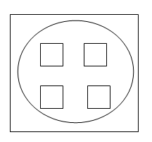

6.Робота в альбомах.
- Намалюйте овал.
- А тепер утворіть з нього свого казкового героя або свій улюблений предмет.
ІV. Підведення підсумку заняття.
- Діти, з героями якої казки сьогодні ви зустрілися?
- Що вас зацікавило?
- Що нового дізналися?
- Чи було вам легко?

Додаток до заняття 9
Малий овал

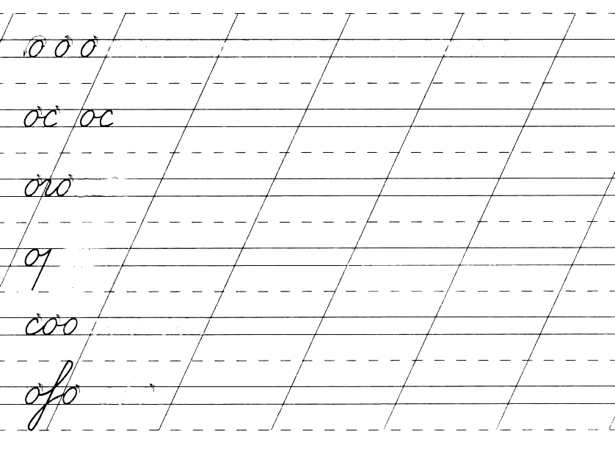
- Б'ють мене старі й малі
і в повітрі, й на землі,
та від цього не вмираю,
тільки весело стрибаю.
- Що мовчить, а розуму вчить?

- Спробуй скласти свою загадку.

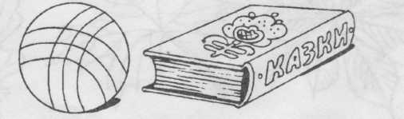

Заняття 10

Підготовка руки до письма
Тема. Подовжена похила лінія з петлею вгорі.

Мета: закріплювати вміння дітей писати в рядку; вчити виконувати
петлеподібні елементи у напрямку «вгору-вниз» на рахунок «і-раз»; збагачувати словниковий запас дітей; виховувати у них старанність.

Обладнання. Плакат «Правильно сиди за партою», сигнальні мітки, герої казки «Пан Коцький», олівці.

Хід заняття
І. Організаційний момент.
Вправа у колі «Всім добра».
Я всміхаюсь сонечку ,
- Здрастуй, золоте.
Я всміхаюсь квіточці,
Хай вона росте.
Я всміхаюсь дощику,
- Лий, мов із відра.
Друзям посміхаюся,
Зичу їм добра.
- Під звуки цієї музики хочеться говорити один одному хороші, привітні слова.
- Закрийте на хвилинку очі і подумайте, які саме слова ви скажете своїм друзям.
(Діти звертаються один до одного з побажаннями добра.)
- Поділіться на пари, хто з ким сидить, знайдіть своє місце.
ІІ. Робота над темою заняття.
- Зустріч із казковим героєм.
- Діти, до нас завітав… . Відгадайте хто?
В нього ніс в сметані й ротик.
Відгадайте: хто це? (Котик.)
- Котик – це тварина. А іще так називають гілочку верби, яка цвіте. Подивіться на малюнок. Як ви вважаєте, чому їх так називають?
- А з якої казки цей котик? («Пан Коцький»)
- Так от,Пан Коцький ходить у лісову школу. У нього ніяк не виходять подовжені похилі лінії з петлею вгорі. Давайте ми йому допоможемо і покажемо, як вони правильно пишуться. Але ми ж самі повинні навчитися їх писати.
2. Повторення правил письма.
- А писати подовжені похилі лінії з петлею вгорі ми будемо в зошиті.
- Відкрийте зошит.
- Подивіться уважно і спробуйте знайти основний рядок у зошиті.
- Покажіть початок і кінець рядка.
- Пригадайте, яку назву мають лінії рядка?
- А тепер подивіться уважно. Над основним рядком є лінія.Ця лінія – допоміжна.
- Як вона зветься? (Надрядковою.)
- На відміну від основного рядка вона не суцільна, а пунктирна.
- Відшукайте надрядкову лінію.
- Покажіть її.
- А тепер відшукайте похилу лінію. Ця лінія контролюватиме нахил елементів під час письма.
- Ми будемо вчитися писати усі вправи в рядках похило. Щоб зручніше було писати, зошити покладіть похило.
- А тепер покажіть, як потрібно тримати ручку.
- Пригадайте, як потрібно сидіти за партою?
- Покажіть, де повинні бути ноги?
- Як потрібно тримати спину, голову?
- Де лежать лікті?
- Яка відстань повинна бути між партою і грудьми?
Ось свій зошит я відкрию,
Так, як вчили, покладу.
Сяду рівно, не зігнуся,
До роботи я візьмуся.
3. Зображення подовженої похилої лінії з петлею вгорі.
Пояснення вчителя.
(Вчитель показує повільно виконання вправи на дошці і пояснює процес написання.)
- Починаємо писати від верхньої рядкової лінії поєднувальну вгору вправо до надрядкової лінії, заокруглюємо вліво, утворюючи петлю. Пишемо «на себе» подовжену похилу на нижньої рядкової лінії.
- Орієнтуйтеся на контрольні похилі лінії в зошиті.
- Слідкуйте, щоб відстань між лініями вгорі і внизу була однакова.
Написання подовженої похилої лінії з петлею вгорі в повітрі.
Написання носиком подовженої похилої з петлею вгорі.
Виконання вправи першого рядка.
- Діти, відшукайте перший рядок. Обведіть по пунктирах подовжену похилу лінію з петлею вгорі.
- Самостійно закінчіть роботу в рядку. Зверніть увагу на послідовність елементів та відстані між ними.
Хвилинка відпочинку .
Пальчикова гімнастика.
1. «Пальчики вітаються» ». 1-5 – почергово з’єднувати пальці обох рук: великий з великим, вказівний із вказівним і т. д.
2. «Комарик». Стиснути кулачок. Вказівний палець висунути вперед. Мізинець і великий пальці, розслабивши, опустити вниз.
3. «Хрущ». Стиснути кулачок. Вказівний палець і мізинець розвести в різні боки («вуса»). Ворушити «вусами».
4. «Повітряні щиглики». Кінчик вказівного пальця правої руки з силою удавити в подушечку великого пальця. Решту пальців підняти вгору. Вказівний палець різким рухом вперед робить сильний щиголь у повітрі (тричі). За аналогією виконати щиглі середнім, безіменним та мізинцем.
5 .«Оса». Витягнути вказівний палець правої руки і крутити ним, потім те ж саме – пальцем лівої руки.
6.Забавлянка «Пальчику - пальчику»
- Пальчику, пальчику, що робив?
- З цим братиком у ліс ходив,
З цим братиком я борщ варив,
З цим братиком я кашу їв,
З цим братиком виводив спів.
(Промовляючи слова, послідовно торкатися кінчиком великого пальця кінчиків інших пальців, починаючи із вказівного. )
ІІІ. Закріплення вивченого матеріалу.
1. Виконання комбінованого завдання у другому рядку.
(Вчитель показує повільно виконання вправи на дошці і пояснює процес написання.)
2. Вправи із сигнальними мітками.
- Хто з вас помітив у класі мітки - віночки з цифрами?
- Фіксуйте погляд на відповідній мітці:1-2-3-4, 4-3-2-1.

3. Виконання вправи третього рядка.
(Вчитель показує повільно виконання вправи на дошці і пояснює процес написання.)
4. Вправи для очей.
1. «Носик».
2. «Маятник».
3. «Стовпчик»
4. «Коло».
5. «Квадратик».
6 «Безкінечність».
7. «Чорний квадрат»

5.Зоровий диктант.
(Вчитель показує на кілька секунд даний зразок і ховає його. Діти з пам’яті відтворюють малюнок)
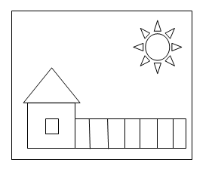

6. Робота в альбомах.
- Намалюйте вербові котики для Пана Коцького.
VІ. Підведення підсумку заняття
- Що сьогодні ви робили ?
- Що запам'ятали?
- Чим були здивовані?
- Чи було вам важко?

Додаток до заняття 9
Подовжена похила лінія з петлею вгорі
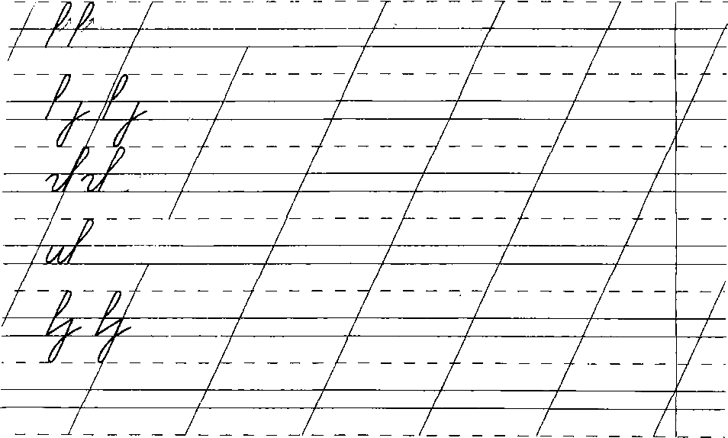
- Дві дощечки, дві сестри несуть швидко мене з гори.
- Влітку ми відпочиваємо, а взимку дітей катаємо.
- Розглянь малюнок. Яке спортивне знаряддя ти ще знаєш? Що на малюнку зайве?

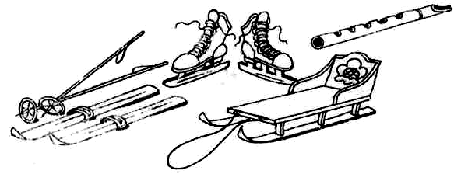

Додатки

1. Вправи для підготовки рук до роботи
1.Коливання ручки між пальцями навперемінно – великим і вказівним,великим і середнім.
2. Пересування пальців по ручці шляхом хапання її трьома пальцями – великим, вказівним, середнім.
3. Качання ручки між долонями обох рук, в одній руці.
4. Повертання ручки в різні її положення трьома пальцями однієї руки під рахунок («жонглювання»).
2. Вправи для запобігання втомлюваності очей
1. Сидячи за партою з мішечком на голові, міцно замружити очі (3-5 с), а потім розплющити їх на 3-5 с. Повторити 6- 8 разів.
2. Сидячи з мішечком на голові, моргати упродовж 1- 2 хв.
3. Стоячи з мішечком на голові, дивитися прямо перед собою 2-3 с, поставити палець правої руки посередині лінії обличчя на відстані 25 - ЗО см від очей, перевести погляд на кінець пальця, дивитись на нього 3 - 5с, рахуючи уголос, потім, тримаючи поставу, опустити руки. Повторити 10 - 12 разів.
4. Сидячи з мішечком на голові, дивитись на кінець пальця витягнутої вперед руки, розміщеної по середині лінії обличчя. Повільно наближати палець , не зводячи з нього очей доти , поки почне «двоїтися». Повторити 6-7 разів.
3. Вправи для очей
1. Сісти прямо, хребет прямий, голова підтягнута, шия розслаблена, дихання спокійне.
2. Повільно опустити очі вниз, потім підняти вверх до крайньої точки. Повторити три рази
3. Повільно відвести очі вліво, потім вправо. Повторити три рази.
4. Повільно відвести очі у лівий верхній кут класу і по діагоналі у нижній правий кут. Повторити 3-5 разів.
5. Повільно відвести очі у правий верхній кут і по діагоналі у нижній лівий кут, і так 3-5 разів.
6. Опустити очі вниз і повільно поводити очима по колу за годинниковою стрілкою, потім проти неї, і та 3 - 5 разів.
4. Вправа «Ясна голова»
1. В. п. - стоячи біля парт. Руки вгору, потягнутися всім тілом, руки опустити. Злегка погладити голову в напрямі від чола до потилиці то однією, то другою рукою 7-10 разів.
2. В. п. - те саме. Повороти голови вправо, вліво, нахили вперед, назад. Дихання вільне. Повторити 4- 5 разів.
3. Потягнутись всім тілом, руки підняти якомога вище, потім опустити. Розгладити обличчя пальцями обох рук від носа до вух 5-7 разів.
4. Погладити шию ззаду від вуха до вуха пальцями то правої, то лівої руки, одночасно повертаючи голову вправо - вліво. Повторити 6-7 разів, розслабитися, вільно дихати.
5. Вправи для профілактики захворювань верхніх дихальних шляхів
1. В. п. - о.с. Глибоко вдихнути, максимально випинаючи живіт. Піднімаючи і розширяючи грудну клітку, видихнути. Повторити 3-4 рази.
2. В. п. - о.с. Присідаючи, міцно обхопити колінаруками, повільно видихати, витискаючи із себе повітря. Випрямитись на вдих. Повторити 4- 8 разів.
3. В. п. - сидячи. Дихання із затримкою: вдих - 4с , видих - 4с, пуза - 2с.
Повторити 10 разів.
4. В.п. - сидячи. Дихання через одну ніздрю. Вдих через обидві ніздрі,57 разів, видих - через одну (то праву, то ліву). Другу закрити пальцями. Повторити 4-6 разів.
5. Сісти зручно. Опустити голову, заплющити очі і повільно подихати, подовжуючи струмінь видиху, і думкою направляти її по хребту вниз. Зосередити увагу на диханні.
• Щоб запобігти нежиті, натискуємо точки біля крил носа (7-9 разів).
• Щоб попередити кашель, постукаємо напівзігнутими пальцями по верхній частині грудної клітки (12-16 разів).
• Виконуємо звукові вправи з довгим «з-з-з» і « ж-ж-ж » на видиху.
• Щоб зміцнити загальний стан організму, промасажуємо вказівними пальцями точки біля вух зі сторони обличчя (7-9 разів).
• Зустрічними рухами вказівних пальців обох рук масажуємо точки на лобі (7- 9 разів).
6. Вправи для фізкультурної паузи
1. Стати рівно, плечі розправити на одному рівні, голова піднята до гори, живіт підтягнутий, стояти 15сек.
2. Стоячи, тримати руки на поясі, напружуючи м'язи спини, відвести плечі назад, звести лопатки, відхилити голову назад.
3. Ходьба на місці.
4. Стоячи на носках, у швидкому темпі роботи пружні рухи, не торкаючись п'ятками підлоги. Руки при цьому опущені вздовж тіла, хребет прямий. Дихання довільне. Повторити 7-9 разів. Потім розслабитися, подихати, подовжуючи видих.
5. Вихідне положення - руки на плечі. Відставити праву ногу назад на носок, руки підняти вгору, прогнутися, подивитися на кисті рук, повернутися у вихідне положення. Те саме, починаючи з лівої ноги.
6. Вихідне положення - руки на поясі. Повернути тулуб наліво, руки в бік долонями вгору, повернутись у вихідне положення. Те саме, але в інший бік.
7. Вихідне положення - основна стійка. Підняти вперед праву ногу, зігнуту в коліні. Руками притиснути коліно до грудей, повернутися у вихідне положення. Те саме починаючи з лівої ноги.
8. Вихідне положення - основна стійка. Поставити праву ногу вперед на носок, підняти руки вперед, стискуючи і розпрямляючи пальці. Праву ногу вбік, руки в сторони, продовжуючи стискувати і розпрямляти пальці. Розставити ногу, опустити руки. Те саме, починаючи з лівої ноги.
(Кожна наступна вправа повторюється чотири рази.)
9. Потягування, випрямлення тулуба, розгинання з різних вихідних позицій з рухом рук.
10. Рухи тулуба вправо-вліво, вперед-назад, навколо своєї осі.
11. Згинання і розгинання ніг, вставання із сидячого положення і повернення у вихідне положення.
7. Вправа «Гармонізація з простором»
Вихідне положення - стати прямо, ноги на ширині плечей, руки вздовж тулуба, дихання вільне, тіло розслаблене.
1. Руки в сторони на 30° від тіла, долоні паралельно до землі, вимовляємо спокійно: «Добридень, мати Земле! Прийми нашу любов і побажання миру, злагоди і процвітання!»
2. Руки в сторони паралельно до підлоги, долоні вниз: «Добридень чиста Водице! Прийми нашу любов і побажання джерельної чистоти і благодаті!»
3. Руки перед грудьми одна до одної долоні вверх, потім руки підняти: «Добридень, життєдайне повітря! Прийми нашу любов і найкращі побажання!»
4. Руки долонями до гори до Сонця: «Добридень, ласкаве Сонечко! Прийми нашу любов і побажання посилати на Землю промені сили, натхнення і здоров'я!»
58
5. Повернутися у вихідне положення. Сісти на своє місце, відчути міць природної енергії, яку вам дадуть Сонце і Земля, Віра, Надія, Любов незалежно від того, що нас розділяють відстань і шкільні стіни.
8. Вправа « Активний відпочинок»
для рук
1. Підняти руки в сторони і опустити їх до розкачування.
2. Підняти руки вгору і опустити, з подальшим розкачуванням.
3. Тулуб розслабити і розкачувати навколо нього руки, починаючи рухи плечем вперед і назад.
для ніг
1. В.п.: стійка ноги нарізно, нахил, руки вільно звисають. Розкачування рук у сторони.
2. В.п.: стійка на одній нозі на підвищенні, друга вільно звисає. Рухом стегна вільну ногу розслаблено розкачувати назад і вперед.
3. Підняти ногу вперед, підтримуючи стегно руками, а потім дати їй «упасти».
для шиї
Розслаблено нахилити голову вперед, потім назад, в сторону, злегка згинаючи ноги
для спини
1. В.п.: стійка ноги нарізно, тулуб трохи нахилений уперед, руки звисають. Нахили тулуба уперед не напружуючи руки і не заважаючи вільному руху їх назад. Під час зворотного руху вперед тулуб випрямити, не згинаючи ніг.
2. В.п.: сісти, випрямити ноги, руки за голову, лікті розведені назад якомога далі, спина випрямлена. Опустити голову, плечі, лікті і тулуб.

9. Вправи для профілактики плоскостопості
1. В.п.: стоячи на зовнішніх склепіннях ступні, піднятися на носки, повернутися у в.п. (6-8 раз)
2. В.п.: те саме, у напівприсіді (6-8 раз)
3. В. п.: руки на пояс. Ходьба на зовнішніх склепіннях ступнів (30-60с.)
4. В.п.: стоячи носки усередину, п'яти назовні. Піднятися на носки, повернутися у в.п. (10 раз)
5. В. п.: стоячи на носках. Розвести п'яти назовні, повернутися у вихідне положення (8-10 раз).

Література
1. Будна Н.О. Уроки письма, 1 клас /Будна Н.О., Походжай Н.Я., Шост Н.Б.– Тернопіль: Навчальна книга – Богдан, 2008. – 232с.
2. Кирей І. Ф.Методика викладання каліграфії у початковій школі/ І.Ф.Кирей, В.А. Трунова – К.: Вища шк..,1994. – 144с.
3. Кошуба Л.І. Підготовка до школи дітей шестирічного віку : конспекти занять/Людмила Іванівна Кошуба. – Тернопіль: Мальва – ОСО, 2001.-128 с.
4. Прищепа К.С. Навчальний посібник для 1 класу загальноосвітніх навчальних закладів/Катерина Степанівна Прищепа. – Харків .- Майстер – Клас, 2009. – 64с

